TÀI LIỆU TUYÊN TRUYỀN
(Không sản xuất, nhập khẩu, kinh doanh, sử dụng micro không dây có tần số hoạt động không đúng quy định)


Cục Tần số vô tuyến điện đã ban hành nhiều quyết định xử phạt vi phạm hành chính về sử dụng micro không dây đối với các tổ chức, cá nhân trong nhiều lĩnh vực đời sống xã hội trên cả nước. Trong 8 tháng đầu năm 2025, Cục Tần số vô tuyến điện đã tổ chức các đợt kiểm soát phát hiện và xử phạt tiền hơn 70 tổ chức, cá nhân sử dụng micro không dây tần số hoạt động không đúng quy định trong các hộ gia đình, nhà hàng, quán Karaoke, cơ sở giáo dục – đào tạo, trung tâm tổ chức sự kiện … tại hầu hết các tỉnh, thành phố, đặc biệt tại các khu vực trung tâm như: Hà Nội, thành phố Hồ Chí Minh, Hải Phòng, Quảng Ninh, Phú Thọ, Đà Nẵng, Nghệ An, Cần Thơ, Khánh Hòa…

Cục Tần số vô tuyến điện phối hợp cơ quan Công an kiểm tra, xử lý vi phạm sử dụng micro không dây
Micro không dây là một loại micro có khả năng thu âm và sử dụng sóng vô tuyến (tần số) để truyền tín hiệu mà không cần dây nối, tiềm ẩn nguy cơ can nhiễu tần số vô tuyến điện; vì vậy để tránh gây nhiễu có hại cho các hệ thống thông tin vô tuyến điện đang hoạt động hợp pháp và có thể bị can nhiễu từ các hệ thống thông tin vô tuyến điện khác, micro không dây chỉ được phép hoạt động trên các dải tần số được quy định tại Thông tư 08/2021/TT-BTTTT, tần số cụ thể: 40,66 - 40,70 MHz; 87 - 108 MHz; 182,025 - 182,975 MHz; 217,025 - 217,975 MHz; 218,025 - 218,475 MHz; 470 - 694 MHz và 1795 - 1800 MHz. Ngoài ra, micro không dây thuộc Danh mục sản phẩm, hàng hóa có khả năng gây mất an toàn quy định tại Thông tư 02/2024/TT-BTTTT và phải được thực hiện chứng nhận hợp quy và công bố hợp quy, gắn dấu hợp quy trước khi đưa ra thị trường quy định tại Thông tư số 30/2011/TT-BTTTT .
Từ năm 2020, Cục Tần số vô tuyến điện phối hợp với Cục Quản lý thị trường tuyên truyền và kiểm tra các cơ sở kinh doanh micro không dây. Cục Quản lý thị trường đã chủ trì xử phạt, thu giữ nhiều lô hàng micro không dây để xác minh, làm rõ sai phạm tại một số tỉnh, thành phố.
Cục Tần số vô tuyến điện đã phối hợp với các Sở Thông tin và Truyền thông (nay là Sở Khoa học và Công nghệ) bằng hệ thống thông tin cơ sở/các tổ công nghệ số cộng đồng/tổ dân phố/thôn tại địa phương tuyên truyền đến người dân không quảng cáo, kinh doanh và sử dụng thiết bị vô tuyến điện bất hợp pháp, trong đó khuyến cáo khi mua micro không dây cần kiểm tra rõ nguồn gốc xuất xứ, phải được gắn dấu hợp quy (gắn trên micro hoặc bao bì…).
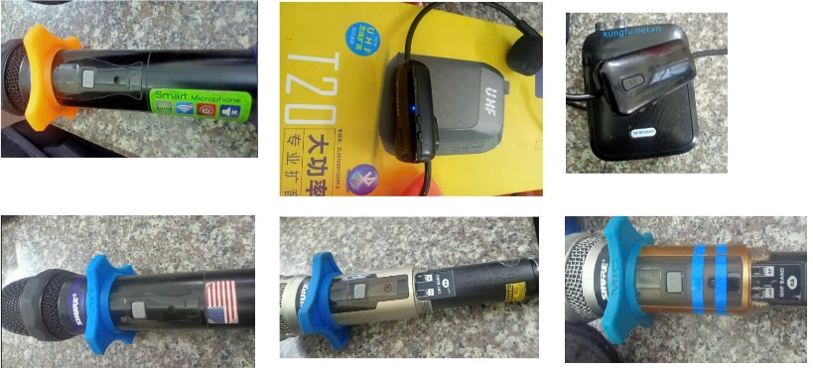
Một số thiết bị micro không dây vi phạm
Tuy nhiên, hiện nay vẫn còn tình trạng một số trang thương mại điện tử, trang facebook, cơ sở kinh doanh rao bán micro không dây không có chứng nhận hợp quy và công bố hợp quy, không rõ nguồn gốc xuất xứ và một bộ phận người dân đã trang bị, sử dụng loại micro không dây này.
Để thực hiện đúng quy định về micro không dây, tránh vi phạm bị xử phạt vi phạm hành chính và tịch thu thiết bị quy định tại Nghị định 15/2020/NĐ-CP và Nghị định 14/2022/NĐ-CP . Khuyến cáo:
- Đơn vị sản xuất, nhập khẩu micro không dây: Phải thực hiện chứng nhận hợp quy, công bố hợp quy và gắn dấu hợp quy cho micro trước khi lưu thông trên thị trường.
- Đơn vị kinh doanh, buôn bán micro không dây: chỉ bán micro đã được hợp quy, công bố hợp quy và gắn dấu hợp quy.
- Đối với người mua micro không dây: phải kiểm tra xem micro có gắn dấu hợp quy trên micro hoặc bao bì không. Mua micro từ các nhà cung cấp uy tín, đáng tin cậy, để tránh mua phải hàng nhái, hàng giả và đặc biệt nếu mua trên các sàn thương mại điện tử phải kiểm tra kỹ sản phẩm có nguồn gốc xuất xứ rõ ràng, có gắn dấu hợp quy không.
- Đối với người sử dụng micro không dây: Chỉ sử dụng micro không dây có tần số được phép hoạt động để tránh gây can nhiễu có hại cho các hệ thống thông tin vô tuyến điện đang hoạt động hợp pháp và bị xử lý vi phạm hành chính, tịch thu thiết bị. Người sử dụng có thể kiểm tra micro không dây của mình theo các Bước sau:
Bước 1: Kiểm tra xem micro của mình có nằm trong danh sách micro không dây có tần số đúng quy định hay không đã được đăng trên trang web của Cục Tần số vô tuyến điện: https://www.rfd.gov.vn/WL/Whitelistmicro.html. Nếu micro thuộc danh sách này thì micro có tần số đúng quy định.
Bước 2: Nếu micro không thuộc danh sách được nêu tại Bước 1, tiếp tục kiểm tra xem micro không dây có nằm trong danh sách micro không dây có tần số sai quy định hay không đăng trên trang web của Cục Tần số vô tuyến điện: https://www.rfd.gov.vn/WL/BList/blacklist.html. Nếu micro thuộc danh sách này thì micro có tần số sai quy định, không được phép sử dụng để tránh bị xử phạt vi phạm hành chính và bị tịch thu.
Bước 3: Nếu micro không thuộc các danh sách được nêu tại Bước 1 và Bước 2, tiếp tục kiểm tra theo hướng dẫn được đăng trên trang web của Cục Tần số vô tuyến điện: https://www.rfd.gov.vn/tin-tuc/pages/other.aspx?ItemID=3315
Nếu có thắc mắc về micro không dây có thể phản ánh qua email: contact@rfd.gov.vn hoặc gọi điện thoại đến số: 0862.92.92.92 của Cục Tần số vô tuyến điện – Bộ Khoa học và Công nghệ trong giờ hành chính để được giải đáp.

Thông tư 08/2021/TT-BTTTT ngày 14 tháng 10 năm 2021 Quy định Danh mục thiết bị vô tuyến điện được miễn giấy phép sử dụng tần số vô tuyến điện, điều kiện kỹ thuật và khai thác kèm theo
Thông tư số 02/2024/TT-BTTTT ngày 29 tháng 3 năm 2024 quy định Danh mục sản phẩm, hàng hóa có khả năng gây mất an toàn thuộc trách nhiệm quản lý của Bộ Thông tin và Truyền thông (nay bà Bộ Khoa học và Công nghệ)
Thông tư số 30/2011/TT-BTTTT ngày 31/10/2011 Quy định về chứng nhận hợp quy và công bố hợp quy đối với sản phẩm, hàng hóa chuyên ngành công nghệ thông tin và truyền thông (được sửa đổi, bổ sung một số nội dung tại Thông tư số 15/2018/TT-BTTTT ngày 15/11/2018 và Thông tư số 10/2020/TT-BTTTT ngày 07/5/2020).
Nghị định 15/2020/NĐ-CP ngày 03/02/2020 và được sửa đổi, bổ sung một số điều tại Nghị định số 14/2022/NĐ-CP ngày 27/01/2022 của Chính phủ Quy định xử phạt vi phạm hành chính trong lĩnh vực bưu chính, viễn thông, tần số vô tuyến điện, công nghệ thông tin và giao dịch điện tử.

